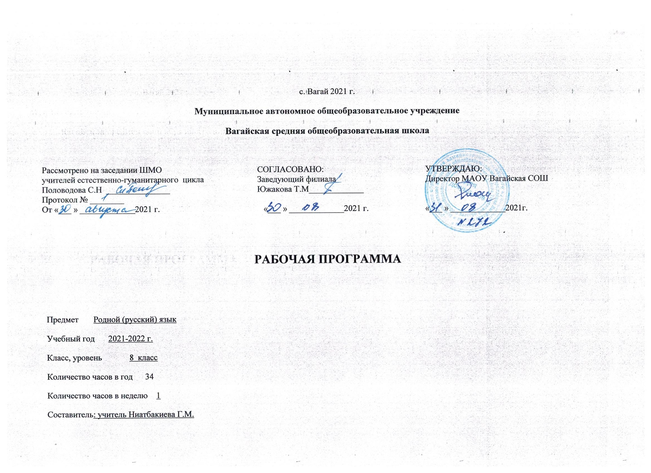

- Планируемые результаты освоения учебного предмета «Русский (родной) язык», 8 класс

Регулятивные УУД:
- определять цели предстоящей учебной деятельности (индивидуальной и коллективной), последовательность действий;
- оценивать достигнутые результаты и адекватно формулировать их в устной и письменной форме;
- осуществлять целеполагание как постановку учебной задачи на основе соотнесения того, что уже известно и усвоено, и того, что еще неизвестно; планировать;
- определять последовательность промежуточных целей с учетом конечного результата;
- формулировать цели;
- осуществлять речевой самоконтроль в процессе учебной деятельности и в повседневной практике речевого общения.
Познавательные УУД:
- овладеть приемами отбора и систематизации материала на определенную тему;
- уметь вести самостоятельный поиск информации;
- способность к преобразованию, сохранению и передаче информации, полученной в результате чтения или аудирования;
- извлекать информацию из различных источников, включая средства массовой информации, компакт-диски учебного назначения, ресурсы Интернета;
- свободно пользоваться словарями различных типов, справочной литературой, в том числе и на электронных носителях;
- владеть основами ознакомительного изучающего чтения;
- структурировать тексты, включая умение выделять главное и второстепенное; понимать главную идею текста, выстраивать последовательность описываемых событий.
Коммуникативные УУД:
- владеть различными видами монолога и диалога; выступать перед аудиторией сверстников с небольшими сообщениями, докладом, рефератом;
- участвовать в спорах, обсуждениях актуальных тем с использованием различных средств аргументации;
- взаимодействовать с окружающими людьми в процессе речевого общения, во время совместного выполнения какого-либо задания, участия в спорах, обсуждениях актуальных тем;
- овладевать национально-культурными нормами речевого поведения в различных ситуациях формального и неформального межличностного и межкультурного общения;
- владеть всеми видами речевой деятельности, задавать вопросы, необходимые для организации собственной деятельности и сотрудничества с партнёром;
- адекватно использовать речевые средства для решения различных коммуникативных задач.
Личностные:
- понимать значение русского языка как национального; осознавать эстетическую ценность русского языка, формировать уважительное отношение к родному языку, чувство гордости за него;
- проявлять чувство сопричастности с жизнью своего народа и Родины, осознавать свою гражданскую принадлежность;
- испытывать устойчивый интерес к учению;
- быть готовым к самообразованию и самовоспитанию;
- следовать в поведении моральным нормам и этическим требованиям.
Предметные:
- объяснять изменения в русском языке как объективный процесс;
- понимать и комментировать внешние и внутренние факторы языковых изменений;
- приводить примеры взаимосвязи исторического развития русского языка с историей общества;
- приводить примеры, которые доказывают, что изучение русского языка позволяет лучше узнать историю и культуру страны;
- понимать и истолковывать значения русских слов с национально-культурным компонентом, правильно употреблять их в речи;
- осознавать важность соблюдения норм современного русского литературного языка для культурного человека;
- сознавать свою ответственность за языковую культуру как общечеловеческую ценность;
- соблюдать нормы ударения в отдельных грамматических формах имен существительных, имен прилагательных; глаголов (в рамках изученного);
- различать варианты орфоэпической и акцентологической нормы;
- употреблять слова с учетом произносительных вариантов современной орфоэпической нормы; употреблять слова с учетом стилистических вариантов орфоэпической нормы;
- анализировать структурные элементы и языковые особенности текста;
- уместно использовать жанры разговорной речи в ситуациях неформального общения;.

- Содержание учебного предмета «Русский (родной) язык», 8 класс

Как курс, имеющий частный характер, школьный курс родного (русского) языка опирается на содержание основного курса, представленного в образовательной области «Русский язык и литература», сопровождает и поддерживает его. Основные содержательные линии настоящей программы (блоки программы) соотносятся с основными содержательными линиями основного курса русского языка в образовательной организации, но не дублируют их и имеют преимущественно практико-ориентированный характер.
В соответствии с этим в программе выделяются следующие блоки:
В первом блоке – «Язык и культура» – представлено содержание, изучение которого позволит раскрыть взаимосвязь языка и истории, языка и материальной и духовной культуры русского народа, национально-культурную специфику русского языка, обеспечит овладение нормами русского речевого этикета в различных сферах общения, выявление общего и специфического в языках и культурах русского и других народов России и мира, овладение культурой межнационального общения.
Второй блок – «Культура речи» – ориентирован на формирование у учащихся ответственного и осознанного отношения к использованию русского языка во всех сферах жизни, повышение речевой культуры подрастающего поколения, практическое овладение культурой речи: навыками сознательного и произвольного использования норм русского литературного языка для создания правильной речи и конструирования речевых высказываний в устной и письменной форме с учётом требований уместности, точности, логичности, чистоты, богатства и выразительности; понимание вариантов норм; развитие потребности обращаться к нормативным словарям современного русского литературного языка и совершенствование умений пользоваться ими.
В третьем блоке – «Речь. Речевая деятельность. Текст» – представлено содержание, направленное на совершенствование видов речевой деятельности в их взаимосвязи и культуры устной и письменной речи, развитие базовых умений и навыков использования языка в жизненно важных для школьников ситуациях общения: умений определять цели коммуникации, оценивать речевую ситуацию, учитывать коммуникативные намерения партнёра, выбирать адекватные стратегии коммуникации; понимать, анализировать и создавать тексты разных функционально-смысловых типов, жанров, стилистической принадлежности.
Раздел 1. Язык и культура
Исконно русская лексика: слова общеиндоевропейского фонда, слова праславянского (общеславянского) языка, древнерусские (общевосточнославянские) слова, собственно русские слова. Собственнорусские слова как база и основной источник развития лексики русского литературного языка.
Роль старославянизмов в развитии русского литературного языка и их приметы. Стилистически нейтральные, книжные, устаревшие старославянизмы.
Иноязычная лексика в разговорной речи, дисплейных текстах, современной публицистике.
Речевой этикет. Благопожелание как ключевая идея речевого этикета. Речевой этикет и вежливость. «Ты» и «ВЫ» в русском речевом этикете и в западноевропейском, американском речевых этикетах. Называние другого и себя, обращение к знакомому и незнакомому Специфика приветствий, традиционная тематика бесед у русских и других народов.
Раздел 2. Культура речи
Основные орфоэпические нормы современного русского литературного языка. Типичные орфоэпические ошибки в современной речи: произношение гласных [э], [о] после мягких согласных и шипящих; безударный [о] в словах иностранного происхождения; произношение парных по твердости-мягкости согласных перед [е] в словах иностранного происхождения; произношение безударного [а] после ж и ш; произношение сочетания чн и чт; произношение женских отчеств на -ична, -инична; произношение твёрдого [н] перед мягкими [ф'] и [в']; произношение мягкого [н] перед ч и щ.
Типичные акцентологические ошибки в современной речи.
Основные лексические нормы современного русского литературного языка. Терминология и точность речи. Нормы употребления в научном стиле речи. Особенности употребления терминов в публицистике, художественной литературе, разговорной речи. Типичные речевые ошибки‚ связанные с употреблением терминов. Нарушение точности словоупотребления заимствованных слов.
Основные грамматические нормы современного русского литературного языка. Типичные грамматические ошибки. Согласование: согласование сказуемого с подлежащим, имеющим в своем составе количественно-именное сочетание; согласование сказуемого с подлежащим, выраженным существительным со значением лица женского рода (врач пришел – врач пришла); согласование сказуемого с подлежащим, выраженным сочетанием числительного несколько и существительным; согласование определения в количественно-именных сочетаниях с числительными два, три, четыре (два новых стола, две молодых женщины и две молодые женщины).
Нормы построения словосочетаний по типу согласования (маршрутное такси, обеих сестер – обоих братьев).
Варианты грамматической нормы: согласование сказуемого с подлежащим, выраженным сочетанием слов много, мало, немного, немало, сколько, столько, большинство, меньшинство. Отражение вариантов грамматической нормы в современных грамматических словарях и справочниках.
Речевой этикет
Активные процессы в речевом этикете. Новые варианты приветствия и прощания, возникшие в СМИ; изменение обращений‚ использования собственных имен; их оценка. Речевая агрессия. Этикетные речевые тактики и приёмы в коммуникации‚ помогающие противостоять речевой агрессии.
Синонимия речевых формул.
Раздел 3. Речь. Речевая деятельность. Текст.
Язык и речь. Виды речевой деятельности
Эффективные приёмы слушания. Предтекстовый, текстовый и послетекстовый этапы работы.
Основные методы, способы и средства получения, переработки информации.
Текст как единица языка и речи
Структура аргументации: тезис, аргумент. Способы аргументации.
Правила эффективной аргументации. Причины неэффективной аргументациив учебно-научном общении.
Доказательство и его структура. Прямые и косвенные доказательства.
Виды косвенных доказательств. Способы опровержения доводов оппонента: критика тезиса, критика аргументов, критика демонстрации.
Функциональные разновидности языка
Разговорная речь. Самохарактеристика, самопрезентация, поздравление.
Научный стиль речи. Специфика оформления текста как результата проектной (исследовательской) деятельности. Реферат. Слово на защите реферата. Учебно-научная дискуссия. Стандартные обороты речи для участия в учебно-научной дискуссии. Правила корректной дискуссии.
Язык художественной литературы. Сочинение в жанре письма другу (в том числе электронного), страницы дневника и т.д.

3.Тематическое планирование с учетом рабочей программы воспитания с указанием количества часов,
отводимых на освоение каждой темы, 8 класс

№ п,п | Тема урока | Кол-во часов | Модуль программы воспитания «Школьный урок»
 | Язык и культура | 22 ч. | Киноурок по стилистике День ручного письма.  Урок открытых мыслей.  День ручного письма.  Урок – сочинение.
1 | Исконно-русская лексика: слова общеиндоевропейского фонда, слова общеславянского языка, древнерусские слова, собственно русские слова
2 | Собственно русские слова как база и основной источник развития лексики русского литературного языка. Орфографический и пунктуационный практикум
3 | Роль старославянизмов в развитии русского литературного языка и их признаки
4 | Стилистически нейтральные, книжные, устаревшие старославянизмы. Орфографический и пунктуационный практикум
5 | Иноязычная лексика в русском языке. Характеристика заимствованных слов по языку источнику (из славянских и неславянских языков), времени вхождения (самые древние и более поздние; в рамках изученного, с использованием словарей), сфере функционирования
6 | Иноязычная лексика в разговорной речи, в дисплейных текстах, современной публицистике. Орфографический и пунктуационный практикум
7 | Речевой этикет. Благопожелание как ключевая идея речевого этикета. Речевой этикет и вежливость
8 | «Ты» и «вы» в русском речевом этикете и в западноевропейском, американском речевых этикетах. Орфографический и пунктуационный практикум
9 | Называние другого и себя, обращение к знакомому и незнакомому
10 | Специфика приветствий, традиционная тематика бесед у русских и других народов. Орфографический и пунктуационный практикум
11 | Ключевые слова раздела. Обобщение материала. Представление проектов, результатов исследовательской работы
12 | Произношение гласных [э], [о] после мягких согласных и шипящих; безударный [о] в словах иностранного происхождения; произношение парных по твёрдости-мягкости согласных перед [э] в словах иностранного происхождения. Типичные орфоэпические ошибки в современной речи
13 | Произношение безударного [а] после ж и ш; произношение сочетаний чн и чт; произношение женских отчеств на -ична, -инична; произношение твёрдого [н] перед мягкими [ф'] и [в']; произношение мягкого [н̕] перед ч и щ. Типичные орфоэпические ошибки в современной речи
14 | Типичные акцентологические ошибки в современной речи. Орфографический и пунктуационный практикум
15 | Терминология и точность речи. Нормы употребления терминов в научном стиле речи
16 | Особенности употребления терминов в публицистике, художественной литературе, разговорной речи. Типичные речевые ошибки‚ связанные с употреблением терминов. Точность словоупотребления заимствованных слов. Типичные ошибки.  Орфографический и пунктуационный практикум
17 | Типичные грамматические ошибки. Согласование сказуемого с подлежащим: а) имеющим в своём составе количественно-именное сочетание; б) выраженным существительным со значением лица женского пола; в) выраженным сочетанием числительного несколько и существительным
18 | Согласование определения в количественно-именных сочетаниях с числительными два, три, четыре. Нормы построения словосочетаний по типу согласования
19 | Варианты грамматической нормы. Отражение вариантов грамматической нормы в современных грамматических словарях и справочниках. Орфографический и пунктуационный практикум
20 | Активные процессы в речевом этикете. Новые варианты приветствия и прощания, возникшие в СМИ; изменение обращений‚ использования собственных имён; их оценка
21 | Речевая агрессия. Этикетные речевые тактики и приёмы в коммуникации‚ помогающие противостоять речевой агрессии. Синонимия речевых формул
22 | Ключевые слова раздела. Обобщение материала. Представление проектов, результатов исследовательской работы
23 | Речь. Текст | 12 ч. | Урок дидактических игр. –  Декада гуманитарных наук.  День ручного письма.  Урок – сочинение.
24 | Основные методы, способы и средства получения, переработки информации
25 | Предтекстовый, текстовый и послетекстовый этапы работы. § 10 1 94 Орфографический и пунктуационный практикум
26 | Слушание как вид речевой деятельности. Эффективные приёмы слушания . Орфографический и пунктуационный практикум
27 | Структура аргументации: тезис, аргумент. Способы аргументации
28 | Правила эффективной аргументации. Причины неэффективной аргументации в учебно -научном общении . Орфографический и пунктуационный практикум
29 | Доказательство и его структура. Прямые и косвенные доказательства, виды косвенных доказательств. Способы опровержения доводов оппонента: критика тезиса, критика аргументов, критика демонстрации . Орфографический и пунктуационный практикум
30 | Разговорная речь. Самохарактеристика, самопрезентация, поздравление . Орфографический и пунктуационный практикум
31 | Специфика оформления текста как результата проектной (исследовательской) деятельности. Слово на защите реферата. Учебно -научная дискуссия
32 | Стандартные обороты речи для участия в учебно -научной дискуссии. Правила корректной дискуссии. Орфографический и пунктуационный практикум
33 | Язык художественной литературы. Сочинение в жанре письма другу (в том числе электронного), страницы дневника и т. д. Орфографический и пунктуационный практикум
34 | Ключевые слова раздела. Обобщение материала. Представление проектов, результатов исследовательской работы

